Концепція «Зеленого» будівництва в Україні – принципи і механізми впровадження
СЛАЙД 2. Зміна клімату та дефіцит ресурсів вимагають переосмислення засад у будівельній галузі. Тому все більше уваги приділяється «зеленому будівництву», коли будівлі проєктуються згідно з головним принципом сталого розвитку. Для оцінки екологічності будівельних матеріалів і будівель використовуються сертифікати, що містять вичерпну інформацію.
«Зелене» будівництво – це практика проектування, будівництва і використання будівель, з метою зниження споживання енергетичних і матеріальних ресурсів протягом життєвого циклу й експлуатації будівлі: від моменту вибору ділянки та її проектування до будівництва, експлуатації, ремонту і руйнування. Критерії зеленого будівництва визначають діючі екологічні стандарти, а оцінювання зелених будівель здійснює третя сторона (орган сертифікації) за допомогою рейтингової системи. Рейтингова система являє собою сукупність кількісних і якісних показників для оцінювання будівлі як середовища проживання людини, що характеризують рівень комфорту, енергоефективності, екологічності та захисту довкілля. У кінцевому підсумку цей процес приводить до збереженням і підвищенням якості будівель і комфорту їх середовища, що є невід’ємною складовою «зеленого» будівництва. Цей момент дозволяє додати у класичне будівельне проектування оновлені уявлення про довговічність, корисність, економію і комфорт для користувачів. Таким чином, «зелене» будівництво – це спосіб створити адекватне середовище проживання для людини, враховуючи бережливе ставлення до навколишнього середовища.
У питанні створення безпечних і комфортних умов діяльності для людини концепція «зеленого» будівництва спирається на два моменти:
1) оцінювання впливу об’єктів зеленого будівництва на здоров’я людини, що дозволить визначити проблемні питання, які потребують доопрацювання;
2) пошук ефективних шляхів підвищення безпеки і комфорту людини.
СЛАЙД 3. Стандарти «Зеленого» будівництва
«Зелені» стандарти – стандарти, рейтингові системи сертифікації проектування і будівництва, які цілком структурують екологічне будівництво. «Зелені» стандарти покликані регламентувати сучасний підхід у будівництві й оцінити весь ступінь актуальності будівель. Дослідження і впровадження стандартів зеленого будівництва стимулює розвиток технологій, бізнесу й економіки, що підвищує якість життя людини і стан навколишнього середовища. Вони є також інструментом економіки, тому що дозволяють заощаджувати гроші на всіх етапів будівництва.
Впровадження «зелених» стандартів дозволяє одержати такі позитивні результати:
– знизити забруднення навколишнього середовища;
– скоротити споживання електричної й теплової енергії майже на 50%;
– знизити комунальні тарифи на 15%; – зменшити споживання води на 40%;
– запровадити високоефективні ландшафтні та архітектурні рішення, тощо.
На переконання проектувальників, однією з головних переваг «зеленої» будівлі має бути споживання мінімальної кількості енергії. Тому одним з пріоритетних завдань «зеленого» будівництва є впровадження альтернативних джерел енергії. Сама через це вводиться поняття «енергоефективність». Ідеальним, з точки зору енергоефективності, є об’єкт, який сам себе забезпечує енергією. Цю вимогу реалізують через застосування відновлюваних джерел енергії. Наприклад, розміщують вітряні і сонячні установки на дахах будівель. Проте використання відновлюваних джерел енергії поки що не отримало масового поширення в України. Головною причиною цього є доволі висока початкова вартість установки такого обладнання.
Серед «зелених» будівельних технологій також слід зазначити виробництво будівельних панелей, виготовлених з дерева, гіпсу та бетону [10]. Ідея використання панелей такого типу виникла на підставі того, що для великих промислових міст актуальним є проблема використання місцевої сировинної бази і мінеральних промислових відходів у виробництві матеріалів для будівництва. Західноєвропейські будівельні компанії вже не перший рік використовують такі технології у будівництві, що, у кінцевому підсумку, дозволяє суттєво підвищити рівень екологічності будівлі.
СЛАЙД 4. Сертифікація зеленого будівництва
Екологічні будівлі є більш цінними за рахунок нижчих витрат на експлуатацію та обслуговування. Завдяки їхній високій якості, очевидній для власників, орендарів та користувачів, їх простіше продати чи здати в оренду. Сертифіковані будівлі можна порівнювати як на національному, так і на міжнародному рівні. Попит на сертифіковані будівлі постійно зростає.
На міжнародному рівні створено різні системи сертифікації екологічного будівництва. Усі вони оцінюють будівлі за специфічним набором критеріїв, але використовують різне зважування факторів та базуються на типових національних стандартах та нормативах.
До найвідоміших систем оцінювання зеленого будівництва належать:
- британська система сертифікації BREEAM (Метод екологічної оцінки ефективності будівництва),
- система сертифікації LEED (Лідерство в галузі енергетичного та екологічного дизайну) від американської ради з зеленого будівництва,
- система сертифікації DGNB (німецька рада з зеленого будівництва).
Ці сертифікати дають змогу операторам будівлі та власникам дотримуватися структурованої процедури для вжиття практичних та вимірюваних заходів щодо планування, будівництва, експлуатації та обслуговування екологічних будівель. Зараз вони застосовуються в усьому світі.
СЛАЙД 5. Значення ПГП стає обов’язковим для будівель
Оскільки будівлі генерують значну частку викидів парникових газів, значення ПГП будівель є ще одним важливим показником їхнього впливу на навколишнє середовище.
ПГП - це потенціал глобального потепління, що характеризує потенціал глобального потепління речовини або будівлі.
Значення ПГП будівлі залежить від використовуваних будівельних матеріалів, енергетичного балансу та строку служби будівлі. Чим вище значення ПГП, тим більший негативний вплив на глобальне потепління.
Розрахунок значення ПГП стане обов’язковим із січня 2027 року для нових будівель площею понад 2000 м² і з 2030 року для всіх нових будівель. Це означає, що будівельники та архітектори повинні приділяти більше уваги значенню ПГП будівель.

СЛАЙД 6. Приклади реалізації принципів «Зеленого» будівництва у різних країнах світу
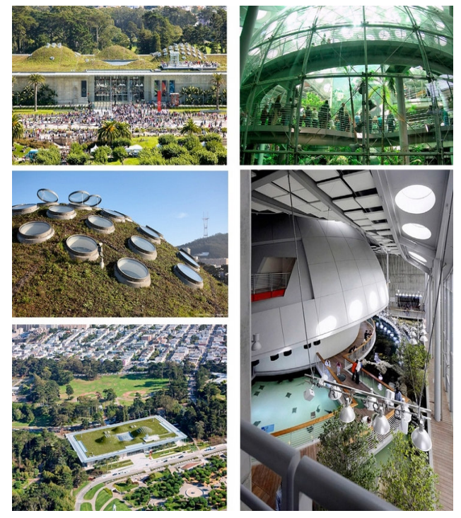
Рисунок 1 – Застосування принципів «зеленого» будівництва у Каліфорнійській академії наук
Споруда академії відповідає вимогам стандарту BREEAM і має рівень «Platinum». Під час будівництва застосовано такі технології «зеленого» будівництва:
– повторне використання 85% відходів, що утворилися під час реконструкції будівлі;
– екопокрівля: дах спроектовано таким чином, щоб скоротити зливові стоки й забезпечити ізольоване місце проживання для птахів.
Саме завдяки такому даху лише 2% зливового стоку надходить до каналізаційного колектору Сан-Франциско.
– повітрообмін у приміщенні забезпечує в основному природна система вентиляції, а більша частина внутрішнього простору освітлена за допомогою природного освітлення;
– використання відновлюваних джерел енергії: зовнішня структура будівлі оточена 60 000 фотоелектричних панелей, які досить потужні, щоб забезпечити весь комплекс електроенергію протягом тривалого часу;
– використання екологічно чистих будівельних і оздоблювальних матеріалів.
На рис. 2 показані фото фабрики компанії Delta Electronics в Рудрапурі.
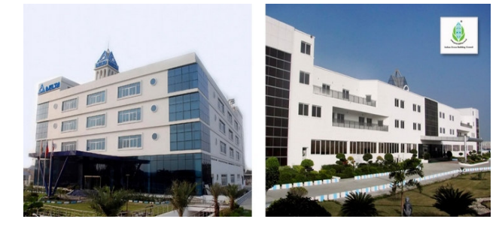
Рисунок 2 – Застосування принципів «зеленого» будівництва на фабриці компанії Delta Electronics в Рудрапурі
Споруда фабрики сертифікована в 2011 р. за стандартом LEED і відповідає рівню «Gold». Delta Electronics розробила спеціальну систему будівництва 14 виключно «зелених» будівель. Ця фабрика споживає на 35% менше ресурсів, ніж звичайна фабрика. Під час будівництва використовувалися технології інноваційного проектування, природного освітлення та вентиляції, вторинного використання води, екологічні будівельні матеріали. У цілому Delta Electronics має три виробництва в Індії – в Рудрапурі, Гургаоні і Пондічеррі. При цьому новий офіс компанії, розташований в Гургаоні, також має платиновий сертифікат LEED.
На рис. 3 показані фото будівлі Банк Америки, Нью-Йорк
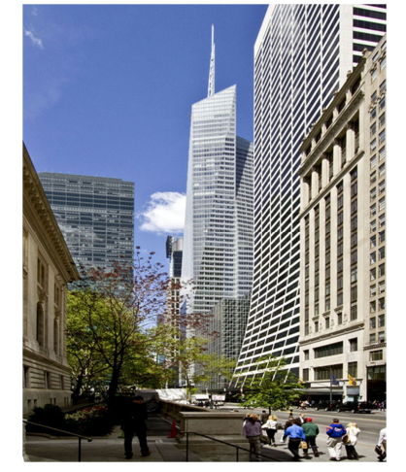
Рисунок 3 – Будівля Банку Америки, Нью-Йорк
Це одна з найзеленіших будівель у світі. 54-поверхову будівлю спроектовано з урахуванням максимального використання природного денного світла. Дощову воду збирають з даху і повторно використовують. Вежа має два шпилі: один з них має архітектурне призначення, а другий виконує функцію вітрогенератора, який виробляє електроенергію для будівлі. У будівлі діє безліч 15 автоматичних систем, що підтримують комфортні умови і оптимальне споживання енергії. Будівельні матеріали для хмарочоса виготовлені з поновлюваних ресурсів і перероблених бетону і шлаку – побічних продуктів металургійної промисловості. Будівля вкрита алюмінієвою каркасною стіною з високою прозорістю, ізоляційним склом з низьким рівнем викидів.
Серед прикладів успішної реалізації «зелених» проектів можна також назвати такі будівельні об’єкти:
– Greentowers, «Зелені вежі» – реконструйована будівля, в якій розташована штаб-квартира Дойче Банку у Франкфурті;
– будівля юридичного факультету сіднейського університету, Австралія;
– Манітоба Гідро Плейс, Вінніпег, Канада; – середня школа Sidwell Friends, розташована у Вашингтоні, США;
– Грімальді Форум в Монако;
– «Зелений маяк» – будівля в центрі Копенгагена, Данія, має надзвичайно низький рівень енергоспоживання;
– Crowne Plaza Копенгаген Тауерс – 25-ти поверховий готель у Копенгагені, повністю забезпечує себе електроенергією за рахунок відновлюваних джерел енергії.
У великих містах, таких як Лондон, вже є квартали житлових будинків, у яких застосовано енергозберігаючі, сучасні, високоефективні технології, наприклад, Greenwich Millenium. Є також селище Solarsiedlung am Schlierberg у Фрайбурзі, Німеччина, де на постійній основі застосовано відновлювальні джерела енергії.
СЛАЙД 7. Таким чином, у багатьох країнах світу є багато прикладів успішного використання принципів «зеленого» будівництва. На поточний момент цей напрям вважається одним з найперспективніших. Проте в Україні «зелене» будівництво розвивається повільно, але досить упевнено. Про це свідчить створена Українська рада по зеленому будівництву, проведення тренінгів з підготовки сертифікованих консультантів і, як наслідок, поява фахівців з трьох лідируючих систем сертифікації: BREEAM, DGNB, LEED. Однак найголовніше– це участь держави, яка допоможе прискорити розвиток «зеленого» будівництва в Україні. У нашій країні поки що лише окремі об’єкти нерухомості отримали «зелені» сертифікати, ще близько 5-6 проектів знаходяться на стадії сертифікації. Лідерами у цьому питанні виступають торгово-розважальні комплекси і офісні будівлі.
За системою LEED вже сертифіковані посольство США в Україні, офіс компанії Shell в БЦ «Торонто-Київ», в процесі сертифікації знаходяться інноваційний парк UNIT City і офісний центр K/MOST (Київ). «Зелені» сертифікати BREEAM вже отримані ТЦ Forum Lviv (Львів) і БЦ Astarta (Київ), на черзі перебуває ТЦ Rive Gauche (Київ). За системою BREEM in-Use сертифікований БЦ «Оптіма Плаза» (Львів).
Для реалізації «зелених» будівельних проектів важливим моментом є прагнення керівництва компанії реалізовувати такі проекти. При цьому важливо розуміти, що не тільки піар-можливості для залучення покупця мають цікавити керівництво, а, насамперед усвідомлене ставлення керівництва до питань екологічної безпеки. Завчасна реалізація «зеленої» сертифікації може мати значний позитивний вплив у подальшому розвитку бізнесу.
СЛАЙД 8. Стандарти «Зеленого» будівництва в Україні
Розробка національного стандарту щодо «зеленого» будівництва з урахуванням концепції сталого розвитку суспільства – одне з першорядних завдань. У подальшому це стане одним з основних інструментів розвитку «зеленого» будівництва в Україні. Положення цього стандарту на етапах проектування, будівництва, реконструкції та експлуатації повинні використовуватися в ході екологічної сертифікації об’єктів нерухомості. Сертифікація проводиться з метою:
– максимального зменшення негативного впливу будівельного об’єкта на навколишнє середовище під час проектування, будівництва, реконструкції і експлуатації;
– оптимальне використання ресурсів, які необхідні для будівництва і під час експлуатації об’єктів нерухомості;
– впровадження в практику будівництва і експлуатації будівель і споруд передових енергоефективних та енергозберігаючих рішень;
– сприяння та пропагування в Україні «зеленого» будівництва;
– під час вибору покупцями об’єктів нерухомості для придбання надання компетентної допомоги з метою мінімізації негативного впливу на навколишнє природне середовище.
Згідно з національним стандартом України по «зеленому» будівництву для інвесторів, орендарів і проектувальників доцільність сертифікації об’єктів нерухомості полягає у такому:
– підвищення на ринку комерційної нерухомості конкурентоспроможності об’єкта;
– зниження інвестиційних ризиків, бо «зелені» будівлі становлять особливий інтерес для платоспроможних орендарів; вони здатні забезпечити більш стабільну і високу прибутковість;
– зниження рівня вакантної площі (як показують дослідження фахівців в «зелених» будівлях рівень вакантної площі менше на 3,5%);
– зниження рівня витрат на підключення до мереж монополістів;
– скорочення витрат на експлуатацію (будівля на етапі експлуатації споживатиме на 40 ... 45% менше електрики, води і тепла);
– сертифікація будівлі підвищує її капіталізацію на 7-10%;
– зниження податкового навантаження (підприємства звільняються на 50% від податку на прибуток, отриманий від реалізації енергоефективних заходів та реалізації енергоефективних проектів згідно чинному законодавству України; дія норми поширюється на підприємства, які були додані до Державного реєстру установ і організацій, що здійснюють розроблення, впровадження та використання енергоефективних проектів та заходів);
– підвищення екологічної свідомості громадян і популяризація «зеленого» будівництва.
Головна перевага будівель, що зберігають енергію безумовно призведе до зниження цін на комунальні платежі, підвищення енергозбереження й зменшення екологічних втрат [11, 12].
За міжнародними стандартами Україна – один з найбільш неефективних споживачів енергії. Дослідники й вчені пов’язують це з низьким рівнем технологій й застарілими лініями електропередач. На даний момент Україна значно відстає від європейських партнерів. Наприклад, у Німеччині у середньому на 1 м2 житла споживають 90 кВт/год на рік, тоді як в Україні цей показник перевищує 300 кВт/год.
СЛАЙД 9. Однією з ключових проблем при цьому є критично старий житловий фонд. Майже 90% будинків були побудовані до початку 90-х років ХХ століття. Більша їхня частина не є енергоефективною і потребує масштабної модернізації. Проте певні кроки для вирішення проблеми вже здійснено. Наприклад, на сьогодні в Україні 150 000 будівель пройшли модернізацію з енергоспоживання, що дозволило скоротити витрати на енергозабезпечення. Крім того, уряд України затвердив низку стандартів, що передбачають нові вимоги до енергоефективності будівельних об’єктів. Так наприклад, згідно державних будівельних норм (ДБН) щодо проектування висотних будівель (до 50 поверхів), усі житлові будинки повинні проектуватися з класом енергоефективності не нижче «В». Також набули чинності оновлені норми щодо обов’язкового проектування житлових будинків класом енергоефективності не нижче «С» з 1 грудня 2019 року.
До 2030 року заплановано розпочати реконструкцію й будівництво з дотриманням усіх стандартів якості й енергоефективності. Найближчі 4 роки передбачена реалізація першого етапу, тобто теоретичного. Передбачається 19 створити необхідну правову базу зі встановленням початкових вимог й регулювань, щоб затвердити й ввести нульовий рівень ефективного використання електроенергії.
В Україні, в червні 2017 року було розпочато крупний проект з будівництва «зелених» багатоповерхівок. Це житловий комплекс «Парк Лейк Сіті» в с. Підгірці Обухівського району. В рамках реалізації проекту зведено 11 комфортних і екологічних будинків від 5 до 9 поверхів. Організатори будівництва житлового комплексу «Парк Лейк Сіті» прийняли рішення провести міжнародну сертифікацію BREEAM. Ці будівлі є першим в Україні прикладом житлового комплексу, який відповідає вимогам світових «зелених» стандартів.
Серед основних параметрів, за якими відбувалося оцінювання будівель за системою BREEAM: енергоефективність; контроль екологічності матеріалів; максимальне використання денного освітлення; автоматизоване управління інженерними системами; контроль якості питної води; створення умов теплового комфорту; контроль шумового забруднення.
Таким чином, на сьогодні проходження сертифікації відповідно до «зелених» стандартів є обов’язковим параметром при виборі будівлі або офісу для компанії. Екологічну сертифікацію вже активно використовують у всіх типах нерухомості. Наприклад, у Польщі загальна площа екологічних будівель вже досягла 17,2 млн. квадратних метрів. У Варшаві сертифіковано 85% будівель, по всій країні – 76%.
СЛАЙД 10. Висновки
Мета «зеленого» будівництва – мінімізація споживання усіх типів ресурсів на всіх етапах життєвого циклу будівлі, тобто під час вибору місця, будівництва, реставрації або руйнування. «Зелені» стандарти покликані прискорити перехід від традиційного проектування і будівництва будівель і споруд до сталого будівництва, принципами якого є безпека і здорові умови життєдіяльності людини, обмеження негативного впливу на навколишнє природне середовище, врахування інтересів майбутніх поколінь. Відповідно до цього в Україні одним з першорядних завдань є розробка національного стандарту з екологічного будівництва відповідно до концепції сталого розвитку суспільства, який буде одним з інструментів розвитку «зеленого» будівництва. Положення цього стандарту мають бути застосовані під час екологічної сертифікації об’єктів нерухомості на етапах проектування, будівництва, реконструкції й експлуатації.
Існують численні системи сертифікації будівель такі як: BREEAM, LEED, GB Tool, DGNB й інші. Однак для активного розвитку «зеленого» будівництва важливо не тільки робити якісь кроки на міжнародному рівні, але й підвищувати обізнаність суспільства по цих питаннях.
У світі на сьогодні вже є багато прикладів споруд, що побудовані або реконструйовані за принципами «зеленого» будівництва. Такі об’єкти, як показано у роботі, мають багато економічних, екологічних, соціальних та інших переваг порівняно з будівлями, побудованими за технологіями, що використовували на попередньому етапі розвитку будівництва. Саме тому розвиток «зеленого» будівництва в Україні на сьогодні є актуальним, але потребує більш системного підходу до свого впровадження. На жаль, сьогодні в Україні «зелене» будівництво реалізовано лише на рівні добровільних ініціатив компаній-забудовників створювати об’єкти, що відповідають світовим стандартам безпеки та екологічності, та запровадження окремих норм і положень щодо розвитку екологічного підходу у будівництві. Проте для досягнення успіху у цьому напрямку цього недостатньо, потрібно систематизувати діяльність, що можна зробити за допомогою популяризації «зеленого» будівництва в професійному середовищі і в суспільстві у цілому.

